BÁO CÁO: SỬ DỤNG CÔNG CỤ AI TRONG NGHIÊN CỨU HỌC THUẬT

1. Chủ đề nghiên cứu
Chủ đề của bài báo cáo này là “Sử dụng ChatGPT để hỗ trợ học lập trình”.
Trong những năm gần đây, trí tuệ nhân tạo (Artificial Intelligence - AI) đã được ứng dụng rộng rãi trong nhiều lĩnh vực, đặc biệt là trong giáo dục và khoa học máy tính. Một trong những công cụ AI phổ biến hiện nay là ChatGPT, được nhiều sinh viên sử dụng để hỗ trợ quá trình học tập như giải thích khái niệm lập trình, gợi ý cách viết mã, và hỗ trợ sửa lỗi chương trình.
Bài báo cáo này tập trung tìm hiểu cách ChatGPT có thể hỗ trợ sinh viên trong việc học lập trình, đồng thời phân tích những lợi ích và hạn chế khi sử dụng công cụ AI trong quá trình học tập. Thông qua việc phân tích các tài liệu học thuật liên quan, bài báo cáo nhằm đánh giá vai trò của ChatGPT trong việc hỗ trợ học lập trình.
Việc nghiên cứu chủ đề này giúp hiểu rõ hơn về tiềm năng của AI trong giáo dục hiện đại, đồng thời đánh giá mức độ hiệu quả của ChatGPT đối với sinh viên đang học lập trình.

2. Thu thập tài liệu học thuật
Để nghiên cứu về việc sử dụng ChatGPT trong hỗ trợ học lập trình, ba tài liệu học thuật liên quan đã được tìm kiếm thông qua cơ sở dữ liệu Google Scholar. Các tài liệu này tập trung vào việc phân tích vai trò của ChatGPT và các mô hình ngôn ngữ lớn trong giáo dục, cũng như những lợi ích và thách thức khi sử dụng công cụ AI trong quá trình học tập.
Ba tài liệu được lựa chọn bao gồm:
- Kasneci, E., et al. (2023). ChatGPT for Good? On Opportunities and Challenges of Large Language Models for Education.
- Qadir, J. (2023). Engineering Education in the Era of ChatGPT: Promise and Pitfalls.
- Zhai, X. (2023). ChatGPT for Next Generation Science Learning.
Các tài liệu này cung cấp những góc nhìn khác nhau về việc ứng dụng ChatGPT trong giáo dục và hỗ trợ học tập, đặc biệt trong các lĩnh vực khoa học và kỹ thuật.
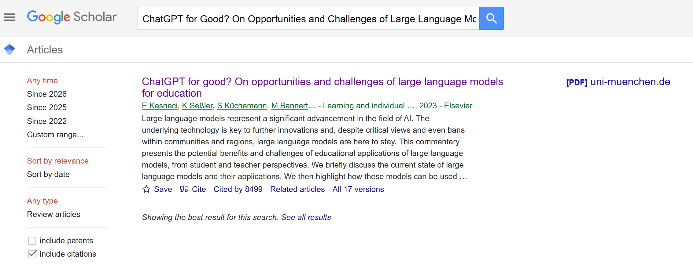
Hình 1. Kết quả tìm kiếm ChatGPT for Good? On Opportunities and Challenges of Large Language Models for Education trên Google Scholar
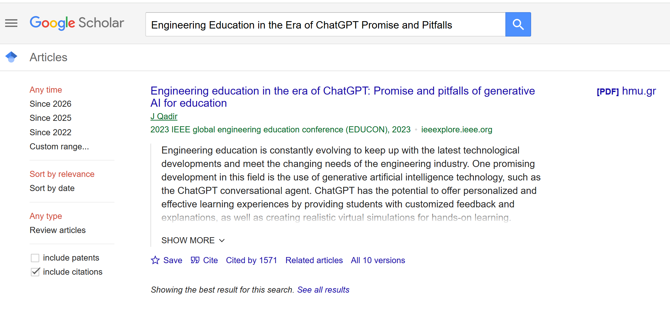
Hình 2. Kết quả tìm kiếm Engineering Education in the Era of ChatGPT: Promise and Pitfalls trên Google Scholar
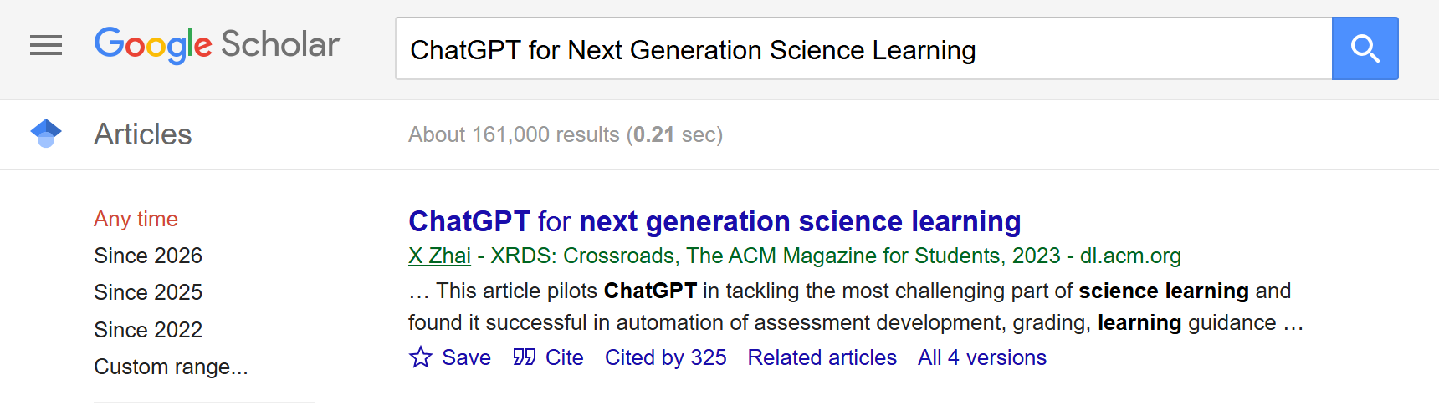
Hình 3. Kết quả tìm kiếm ChatGPT for Next Generation Science Learning trên Google Scholar
3. Sử dụng AI để phân tích tài liệu
Trong bước này, công cụ AI được sử dụng để hỗ trợ tóm tắt và phân tích các tài liệu học thuật đã thu thập. AI có thể giúp nhanh chóng xác định nội dung chính của bài báo, bao gồm mục tiêu nghiên cứu, phương pháp nghiên cứu và kết quả chính.
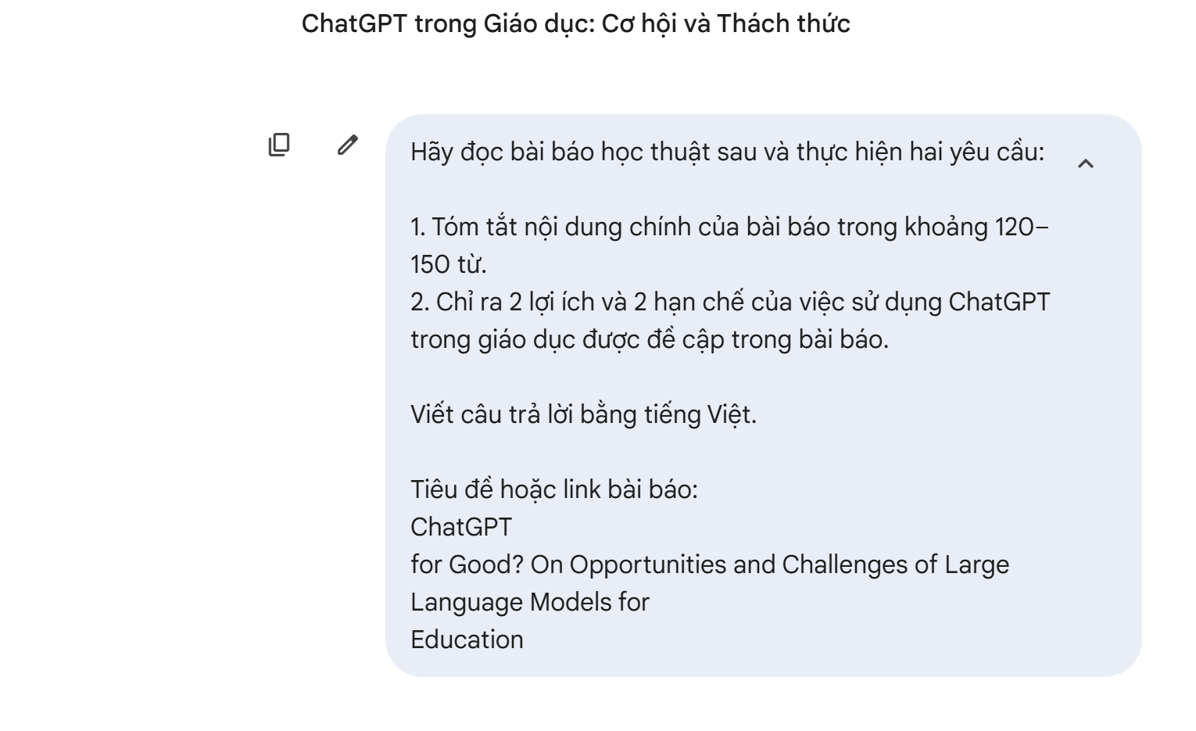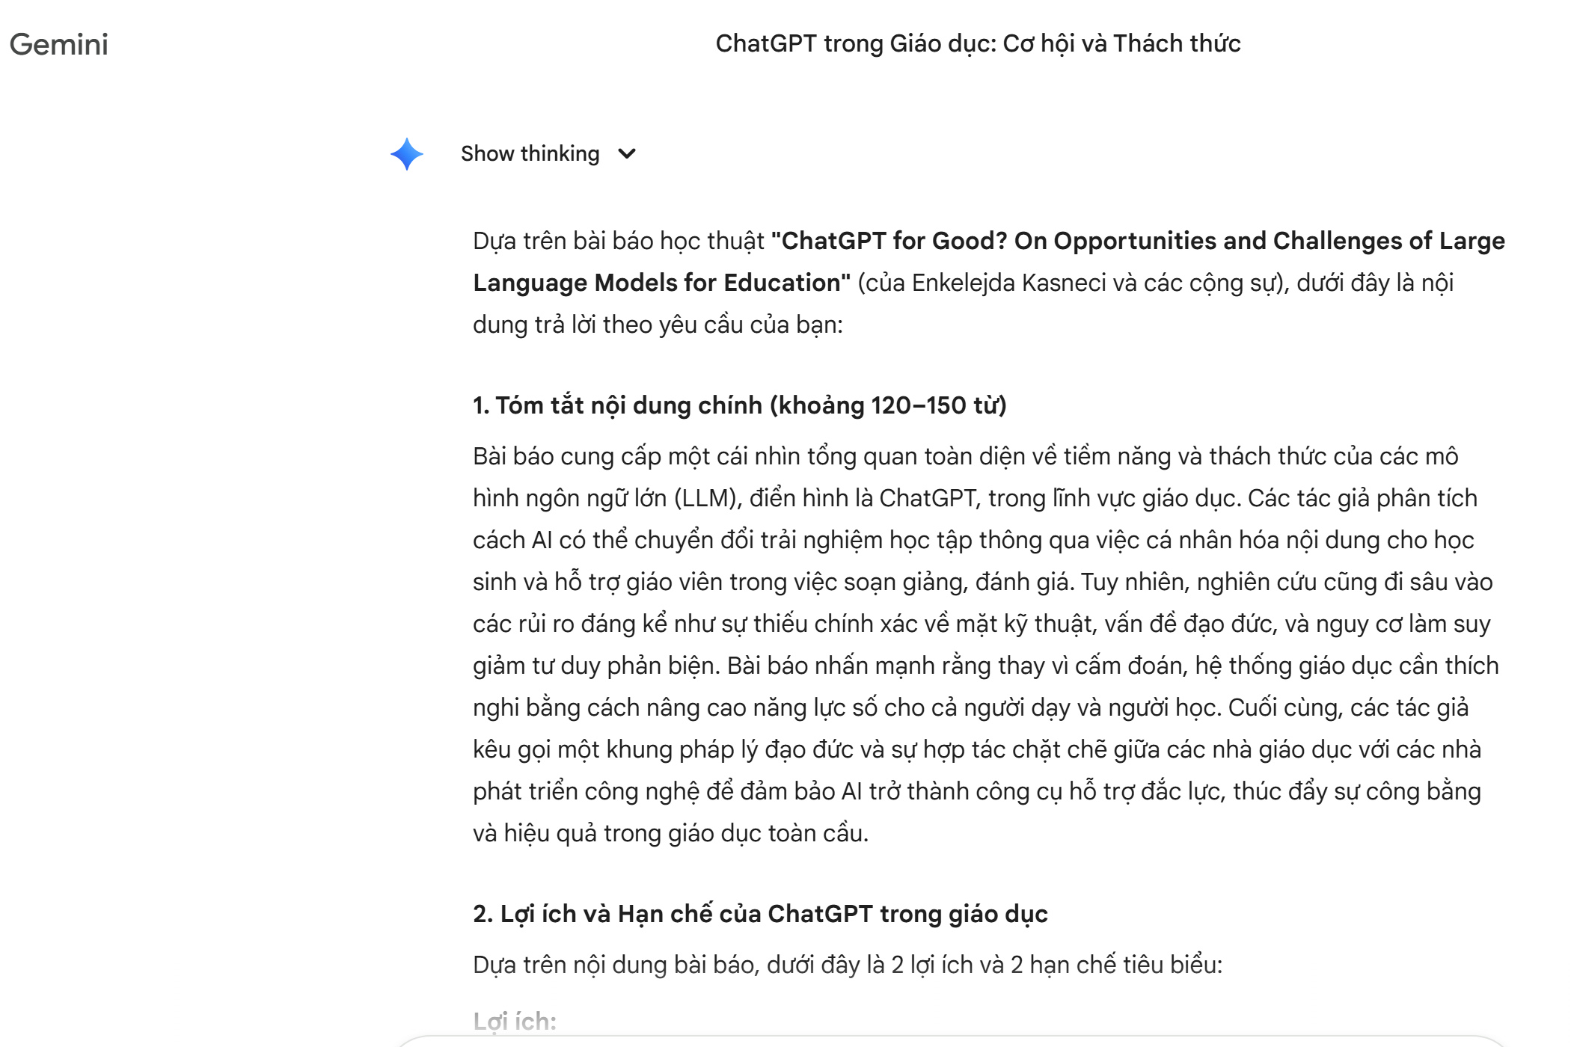
Hình 4, 5: Prompt AI và kết quả AI tóm tắt ChatGPT for Good? On Opportunities and Challenges of Large Language Models for Education

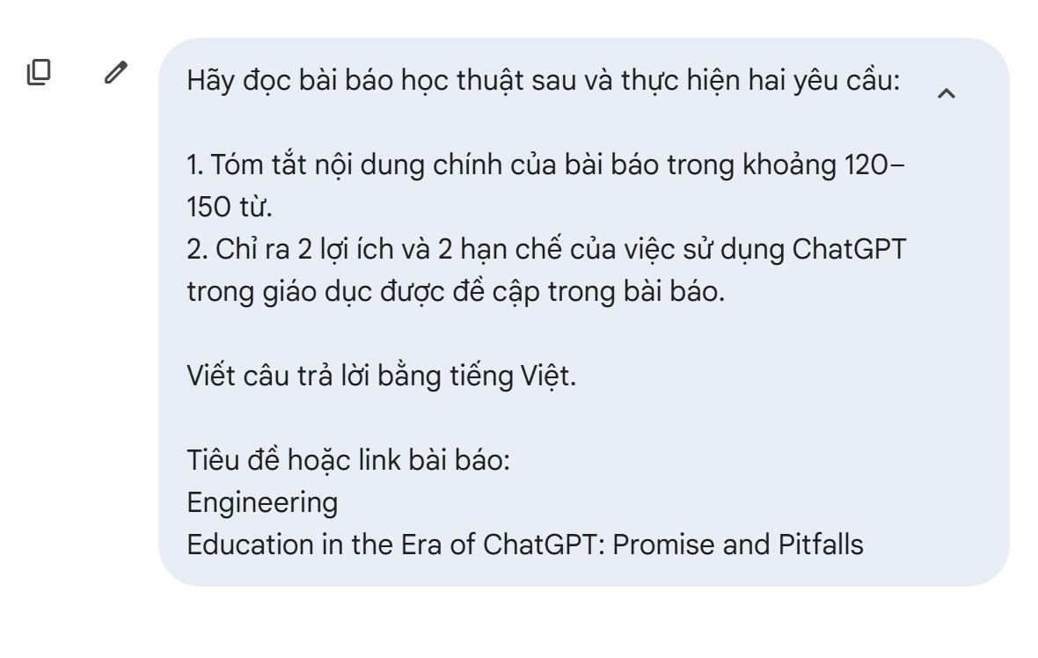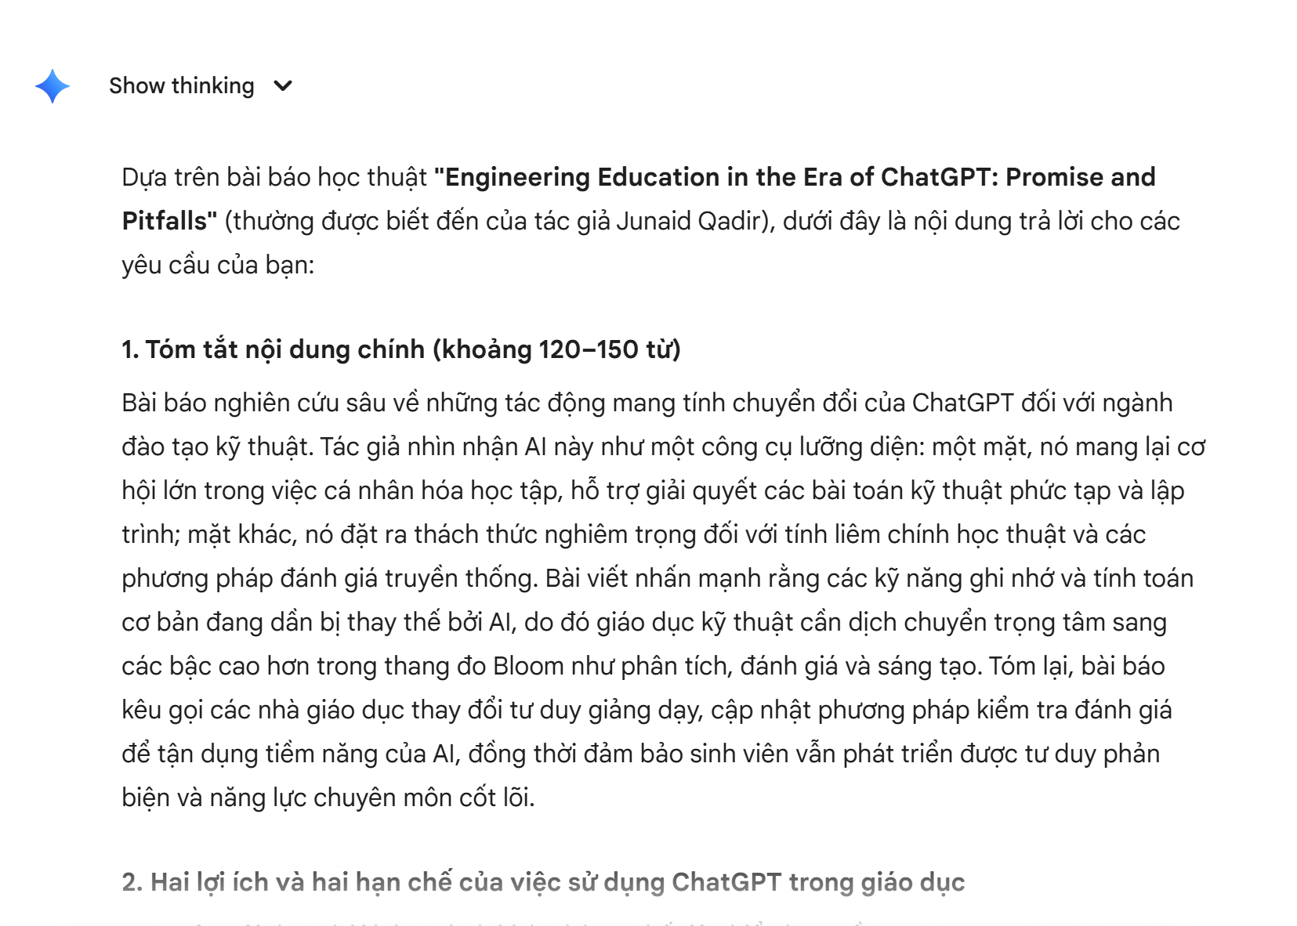
Hình 6, 7: Prompt AI và kết quả AI tóm tắt Engineering Education in the Era of ChatGPT: Promise and Pitfalls

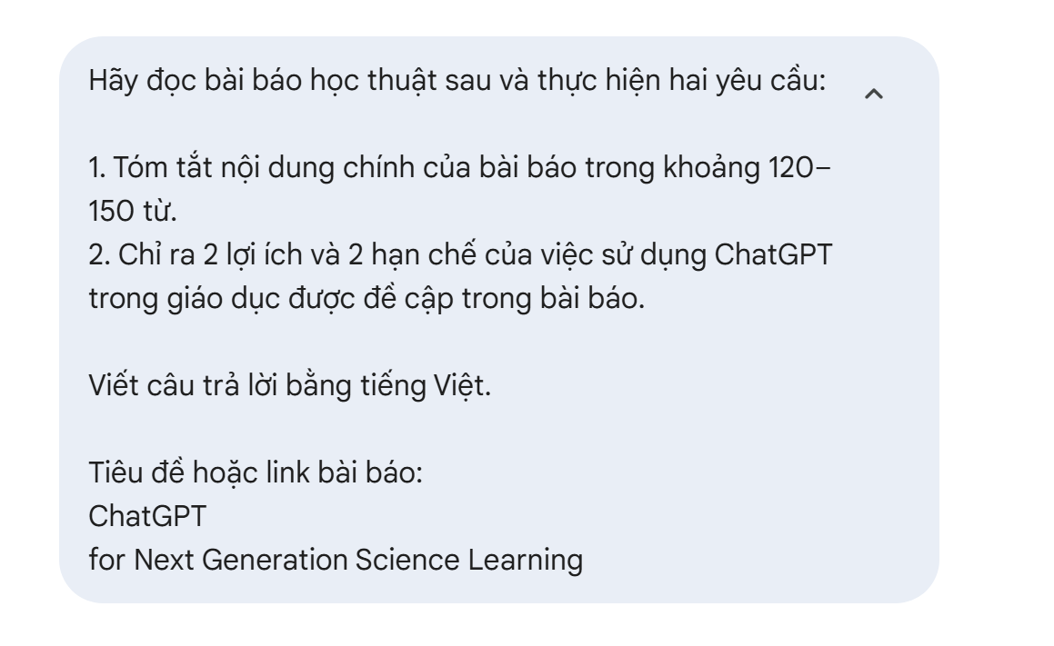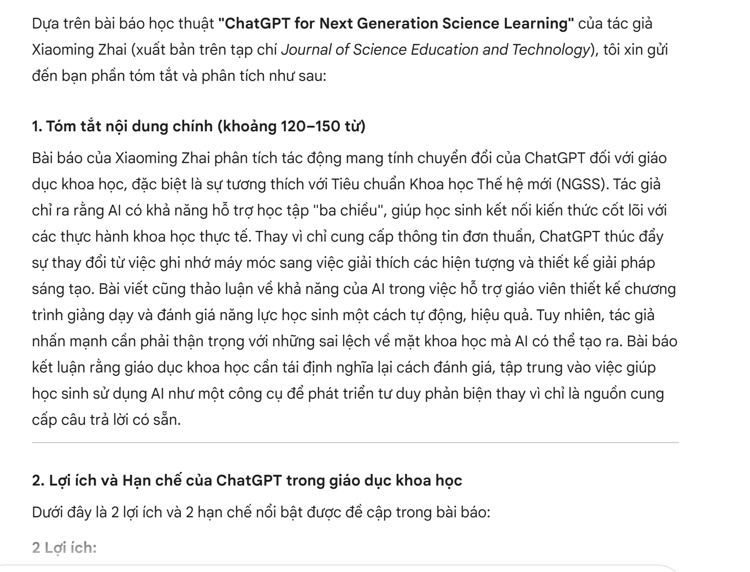
Hình 8, 9: Prompt AI và kết quả AI tóm tắt ChatGPT for Next Generation Science Learning

4. Đánh giá kết quả từ công cụ AI
Sau khi sử dụng công cụ AI để tóm tắt các bài báo học thuật, có thể nhận thấy rằng AI có khả năng tổng hợp thông tin khá nhanh và trình bày nội dung một cách rõ ràng. Các bản tóm tắt do AI tạo ra đã nêu được mục tiêu nghiên cứu, nội dung chính và một số kết luận quan trọng của các bài báo.
Khi so sánh kết quả tóm tắt của AI với nội dung của các bài báo gốc, có thể thấy rằng thông tin do AI cung cấp tương đối chính xác và phù hợp với chủ đề nghiên cứu. AI giúp tiết kiệm thời gian đọc và hỗ trợ người học nhanh chóng hiểu được nội dung chính của các tài liệu học thuật.
Tuy nhiên, kết quả từ AI vẫn có một số hạn chế. Một số chi tiết quan trọng trong bài báo có thể bị lược bỏ hoặc tóm tắt chưa đầy đủ. Ngoài ra, AI đôi khi đưa ra các nhận định mang tính khái quát và không phân tích sâu các phương pháp nghiên cứu của bài báo.
Nhìn chung, AI là một công cụ hữu ích để hỗ trợ quá trình nghiên cứu học thuật, đặc biệt trong việc tóm tắt và tổng hợp thông tin. Tuy nhiên, người học vẫn cần đọc và kiểm tra lại tài liệu gốc để đảm bảo tính chính xác và hiểu đầy đủ nội dung nghiên cứu.

5. Đánh giá độ chính xác và tính hữu ích của AI trong nghiên cứu học thuật
Việc sử dụng công cụ AI để hỗ trợ tóm tắt và phân tích các tài liệu học thuật cho thấy AI có khả năng xử lý thông tin nhanh và giúp người học tiếp cận nội dung nghiên cứu một cách hiệu quả hơn. Các bản tóm tắt do AI tạo ra nhìn chung phản ánh đúng nội dung chính của các bài báo và giúp xác định mục tiêu cũng như kết quả nghiên cứu một cách rõ ràng.
Về độ chính xác, AI có thể cung cấp những thông tin khá phù hợp với nội dung của tài liệu gốc. Điều này giúp người học tiết kiệm thời gian khi cần đọc và tổng hợp nhiều tài liệu học thuật khác nhau. Tuy nhiên, AI đôi khi có thể bỏ sót một số chi tiết quan trọng hoặc diễn giải nội dung ở mức độ khái quát.
Về tính hữu ích, AI là một công cụ hỗ trợ hiệu quả trong quá trình nghiên cứu học thuật, đặc biệt trong việc tóm tắt tài liệu, xác định ý chính và gợi ý hướng phân tích. Tuy nhiên, người nghiên cứu vẫn cần kiểm tra lại thông tin từ các nguồn gốc để đảm bảo tính chính xác và tránh phụ thuộc hoàn toàn vào AI.
Trong tương lai, AI có thể được sử dụng rộng rãi hơn như một công cụ hỗ trợ nghiên cứu học thuật, nhưng cần kết hợp với khả năng phân tích và tư duy phản biện của con người để đạt được kết quả tốt nhất.

Tài liệu tham khảo
Kasneci, E., et al. (2023). ChatGPT for Good? On Opportunities and Challenges of Large Language Models for Education.
Qadir, J. (2023). Engineering Education in the Era of ChatGPT: Promise and Pitfalls.
Zhai, X. (2023). ChatGPT for Next Generation Science Learning.

